Урок окружающего мира по программе «Школа 2100», 1-й класс,
тема «Растения и животные».
Мошкина Татьяна Викторовна, МБОУ СОШ №52
Тип урока: ознакомление с новым материалом
Цель: дать представление о роли растений в жизни животных.
Задачи:
- Познакомить с особенностями жизни растений.
- Учить устанавливать связи, сравнивать группы живых объектов природы, исключать «лишнее», делать выводы.
- Развивать логическое мышление, речь, умение взаимодействовать с учителем и сверстниками.
- Воспитывать положительное отношение к природе, чувство ответственности за сохранение природы.
Ценностные ориентиры: любознательный, активно и заинтересованно познающий мир.
Ожидаемые результаты:
- Личностные: умение объяснять своё отношение к окружающему миру, чувство ответственности за сохранение природы.
- Метапредметные: уметь регулировать свои действия, освоение норм и правил взаимодействия со сверстниками.
- Предметные: овладеть базовым понятийным аппаратом (неживое, живое, растения - «кормильцы», животные - «едоки»),
уметь наблюдать, сравнивать, рассуждать, анализировать, усвоить первоначальные сведения о сущности и особенностях растений и животных.
Используемые методы и приёмы:
– групповая форма. Группы сформированы из учеников, имеющих равные учебные возможности.;
– словесный (беседа), игровой;
– наглядный (использование таблиц, рисунков в учебнике, раздаточного материала, мультимедийная презентация;);
– практические;
– метод самоконтроля;
– проблемный.
Ход урока:
Деятельность учителя | Деятельность учеников | Номер слайда, стр. учебника, рабочей тетради | УУД
- Организационный момент.
Прозвенел, друзья, звонок,  Начинается урок. | Настраиваются на работу. |  | Регулятивные: волевая саморегуляция.  Личностные: действие смыслообразования.
- Актуализация знаний и постановка проблемы.
Рассмотрите картинки на партах.  Задание: разделить на две группы, изображённые на иллюстрациях объекты, убрать «лишнюю» картинку  Подобрать общее слово для каждой группы.  Что у вас получилось?  (можно использовать рабочую тетрадь №3, стр.59)  Сравните с учебником выполнение задания. Верно ли выполнили задание?  Оцените себя, покажите сигнальные карточки:  - всё получилось;  - получилось, но не всё;  - не получилось. Исправьте ошибки  Открываю доску с таблицей как в учебнике.  Как можно назвать группы, которые у вас получились?  Какая будет тема урока?  Физминутка: «Доскажи и покажи»:  Заяц прыгает, а ласточка…,  Воробей летает, а рыба…,  Змея ползает, лошадь…,  Лисица бегает, а кузнечик…,  Бабочка порхает, а цветок….  Цветок не может бегать, летать…  Так почему растения – живые? Цветы похожи на животных?  Какой главный вопросы нашего урока?  Цель урока: понять – чем животные и растения могут быть похожи и в чём отличия? | Работа в группах.  Рассматривают раздаточный материал. Делят картинки на две группы, исключая «неживое».  Представляют работу группы, строят высказывания.  Рассматривают иллюстрации в учебнике, делают вывод: верно ли выполнили задание в группе. (можно использовать метки в отметочном листе)  Животные и растения  Животные и растения.  Проговаривают и изображают действия животных.  Цветок.  Почему растения живые?  В чём отличия растений и животных? | Учебник стр. 50  Таблица на доске из наглядного материала. | Познавательные:  общеучебные: умение структурировать знания, контроль и оценка процесса и результатов деятельности; умение структурировать знания;  постановка и формулирование проблемы;  умение осознанно и произвольно строить речевое высказывание.  логические: анализ, синтез, выбор оснований для сравнения; УУД постановки и решения проблем: самостоятельное создание способов решения проблем поискового характера.  Коммуникативные:  планирование учебного сотрудничества со сверстниками, инициативное сотрудничество; управление поведением партнера; умение выражать свои мысли.  Регулятивные:  контроль, коррекция ;  Регулятивные: целеполагание как постановка учебной задачи,  планирование, прогнозирование.  Познавательные:  умение структурировать знания;  постановка и формулирование проблемы;  умение осознанно и произвольно строить речевое высказывание.
- Совместное «открытие» новых знаний.
Откройте рабочую тетрадь, выполните задание №1. Кого вы обнаружили? К какой группе относится котёнок – докажите.  Покажите рукой – как надо ласково, осторожно гладить котенка. А если котенок не желает, чтобы его гладили, что вы будете делать?  Давайте выясним:  что общего у животных и растений?  Выполним задание №2 с комментированием. Прочитайте задание  Чем отличаются животные и растения?  Посмотрим рисунки и постараемся представить наших героев.  Как вы думаете, вы правильно высказали свои предположения, о том, чем отличаются растения и животные? Что вы ещё можете добавить к своим выводам?  Проверим по учебнику.  Какие растения кормят людей? Где их выращивают? А для чего людям цветы? Какие цветы лучше дарить друг другу? Почему?...  Физминутка:  Наши нежные цветки  Распускают лепестки,  Ветерок чуть дышит,  Лепестки колышет.  Наши алые цветки  Закрывают лепестки.  Тихо засыпают,  Головой качают. | Рисуют по точкам и раскрашивают котёнка. Помещаем картинку в группу животных.  Растения и животные живые организмы.  (Объясняют…)  Выполнение задания с объяснением, какие слова относятся только к растениям, только к животным, ко всем живым организмам  Дети высказывают свои предположения.  Инсценировка «Истории цветка и носорога».  Высказывают своё мнение, добавляют.  (Оценивают)  Читают вывод.  Высказывают своё мнение о бережном отношении к природе.  Делают движения, изображая цветы. | Рабочая тетрадь стр. 58  Работа с таблицей на доске  (используются аналогичные иллюстрации в учебнике)  Слайд 1  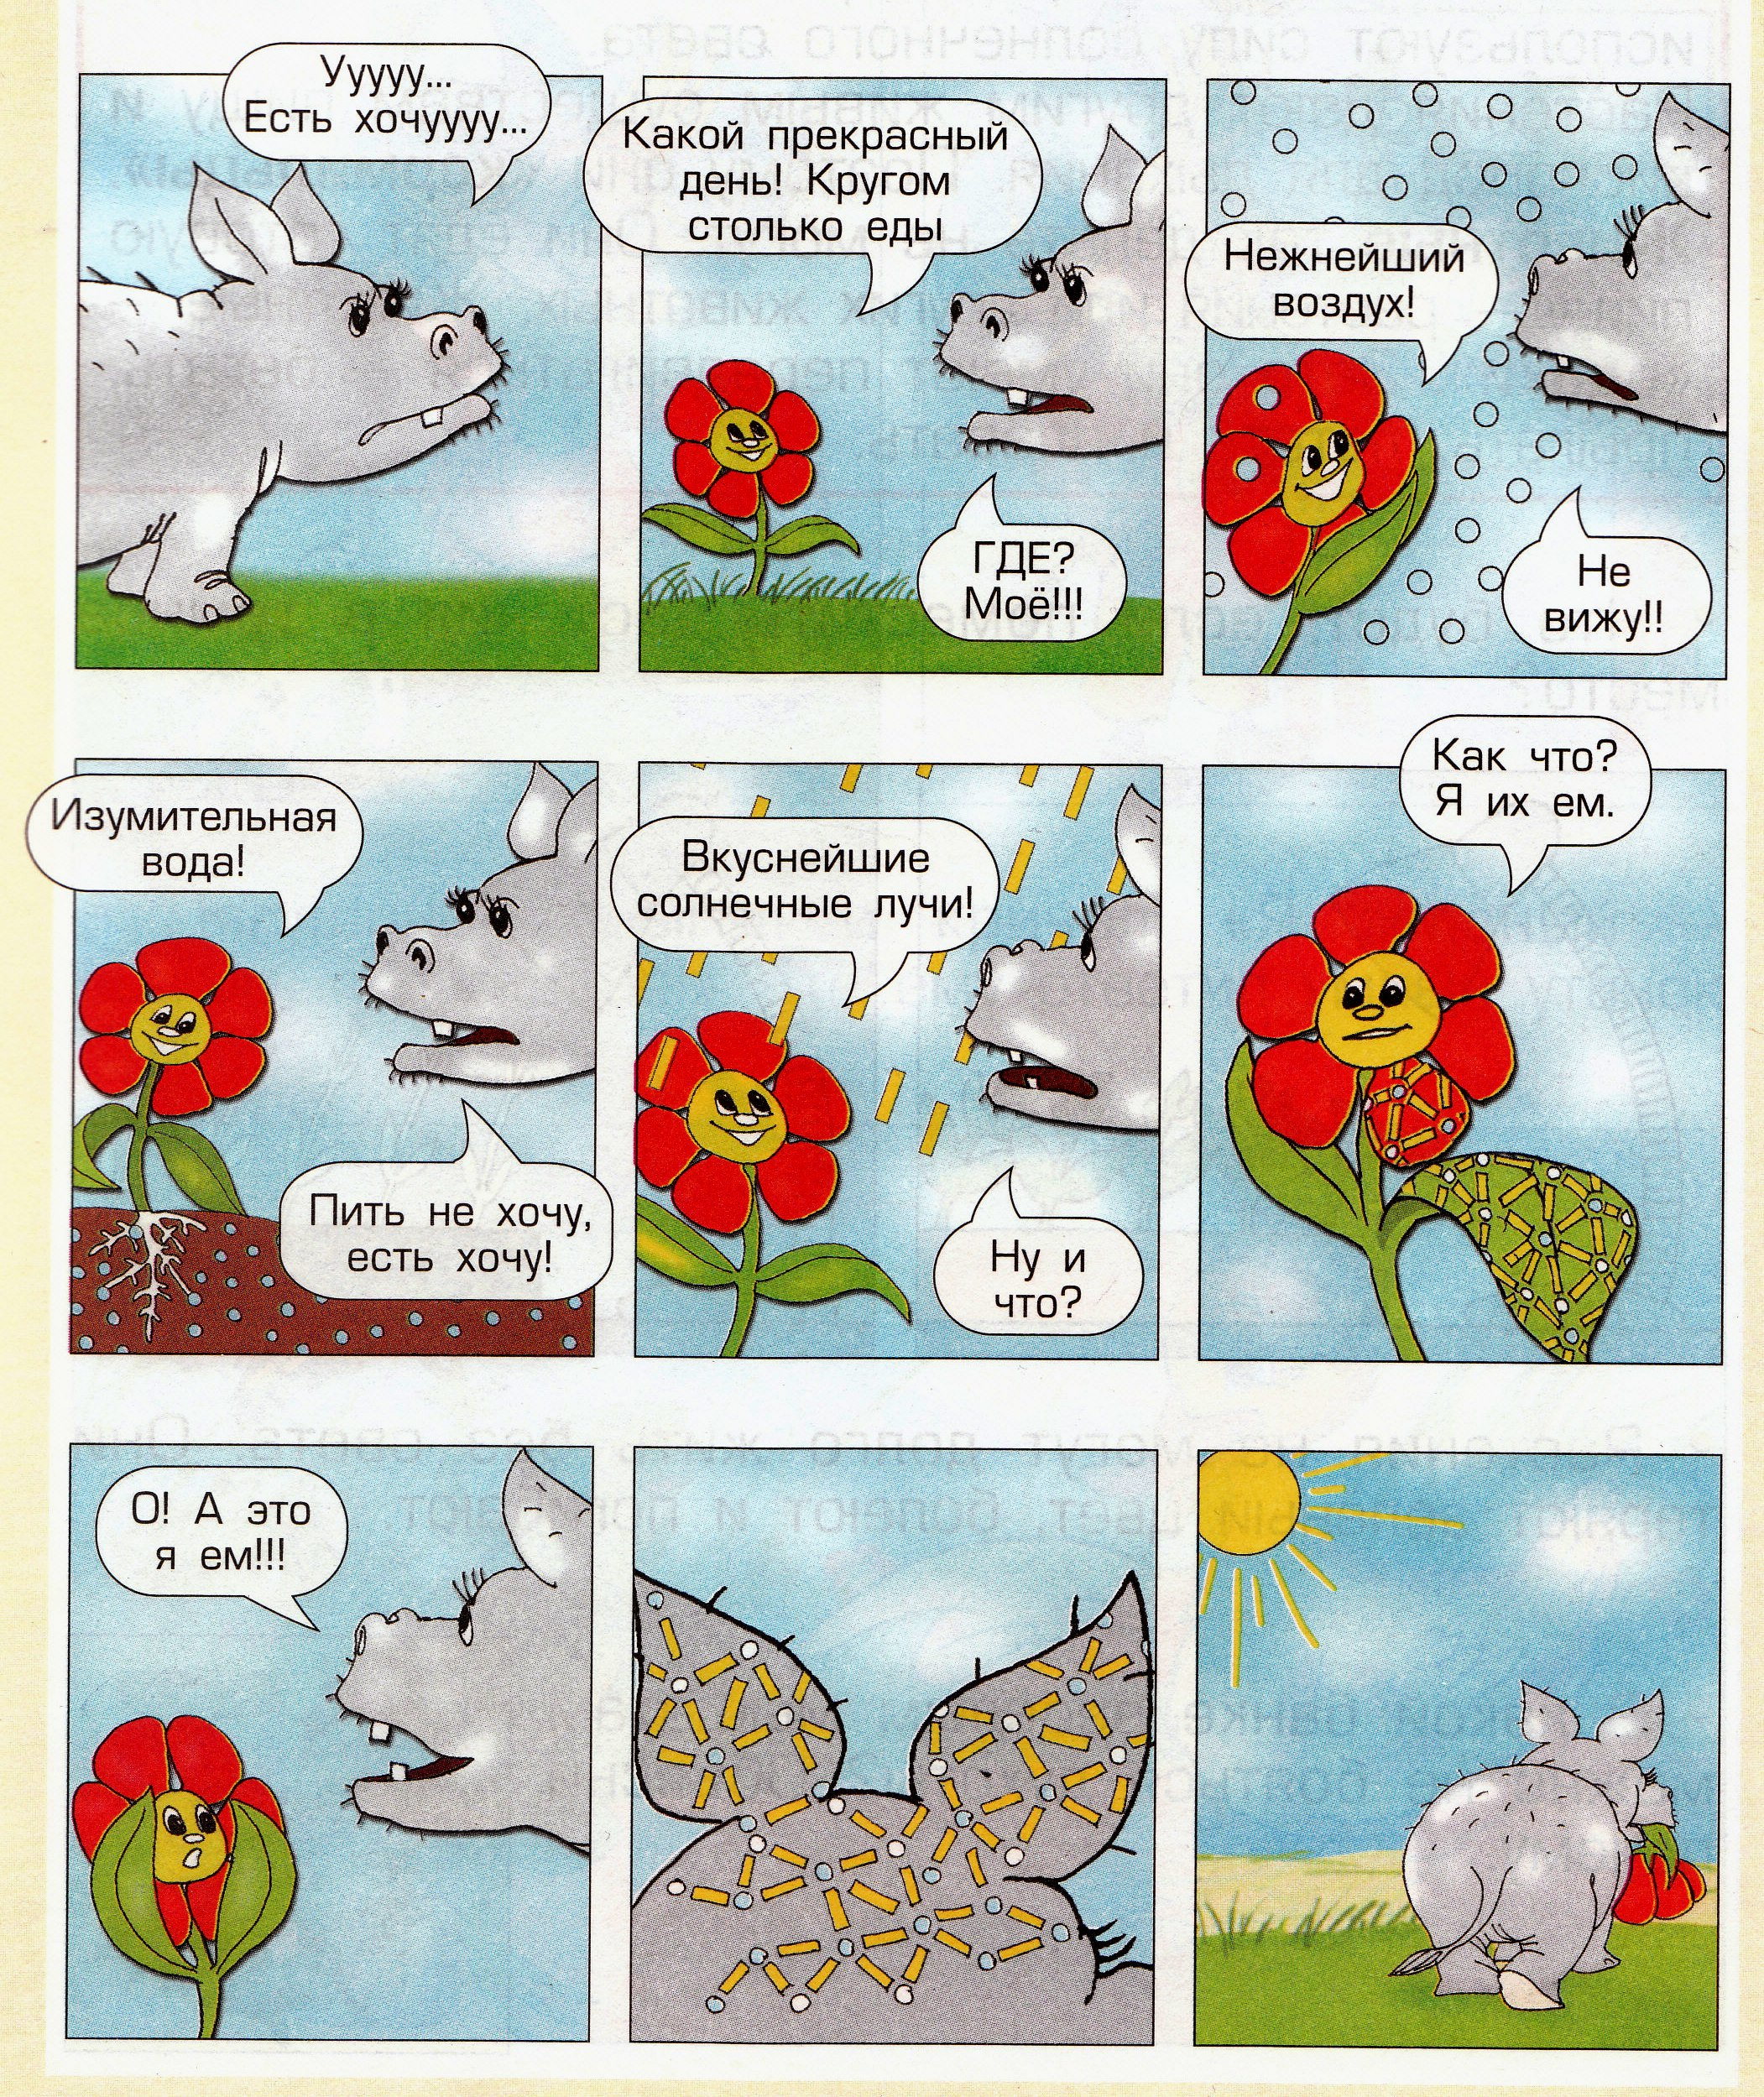  Учебник, стр.52 | Познавательные:  общеучебные: знаково-символические;  выбор наиболее эффективных способов решение задач в зависимости от конкретных условий.  Личностные: самоопределение, личностный моральный выбор  Познавательные:  общеучебные: поиск и выделение необходимой информации; смысловое чтение и выбор чтения в зависимости от цели; умение осознанно и произвольно строить речевое высказывание;  логические: построение логической цепи рассуждений, анализ, синтез.  Познавательные:  общеучебные: знаково-символические моделирование;  Познавательные:  общеучебные: умение структурировать знания, контроль и оценка процесса и результатов деятельности;  Личностные: самоопределение, личностный моральный выбор.
- Самостоятельное применение знаний.
Что необходимо для жизни животным? Что может быть для них пищей?  Составим в группах аппликацию, с помощью которой мы сможем объяснить,  что необходимо для жизни растениям?  Инструктаж перед выполнением.  Проверим: голубой цвет – это…,  Жёлтый круг и его лучи – это…,  Коричневый цвет…,  Белый цвет…, несёт с собой…  Оцените свою работу (сигнальные карточки).  В чём отличия растений и животных?  (Может быть использованы задания учебника и рабочей тетради, стр.53…).  Рассмотрите фотографию. Что делают вместе с взрослыми? Оцените их дело (сигнальные карточки). Что вы стали бы делать, оказавшись рядом с этими детьми?  «Собери поговорку»: из слов на карточках составьте предложение – поговорку. (Рощи да леса – всей планете краса.) Беседа по поговорке о роли человека в сохранении природы. | Пища, вода…  Растения, др.животные  Работа в группах  Воздух,  солнце-свет, тепло,  облако – вода, дождь,  почва, почвенная влага  Если есть время, можно нарисовать растение.  Высказываются…  Делятся своим мнением  Работа в группах  Читают поговорку.  Включаются в беседу. | Слайд 2. Поочерёдно появляются элементы картинки.  Слайд 3. Фото: дети и взрослые высаживают дерево.  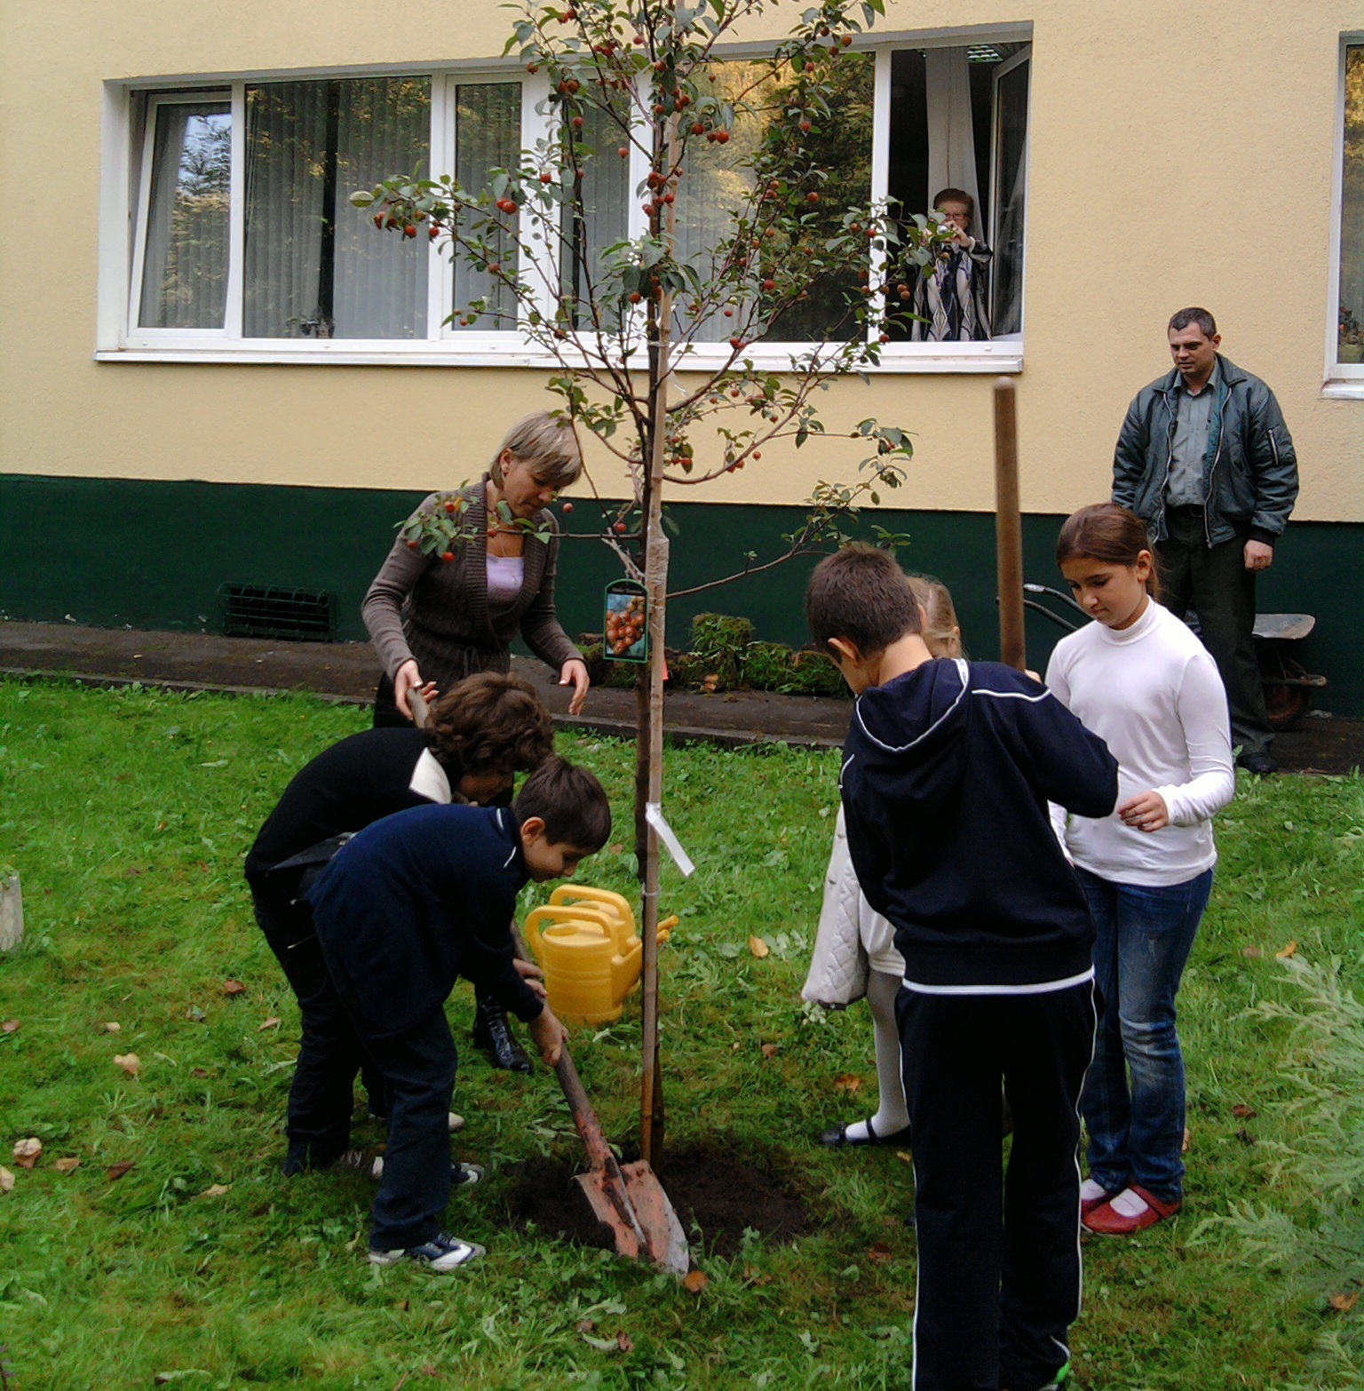 | Познавательные:  общеучебные: умение осознанно и произвольно строить речевое высказывание  Коммуникативные:  планирование учебного сотрудничества со сверстниками, инициативное сотрудничество; управление поведением партнера; умение выражать свои мысли.  Регулятивные: контроль в форме сличения способа действия и его результата с заданным эталоном; коррекция; оценка – оценивание качества и уровня выполнения.  Познавательные:  общеучебные: контроль и оценка процесса и результатов деятельности;  Личностные: нравственно-этическое оценивание, самоопределение, личностный моральный выбор.
- Итог урока.
Какова роль растений в жизни животных и людей? Почему растения называют «кормильцами», животных – «едоками»?  А что вы можете сделать для сохранения природы? | Высказываются, читают ещё раз вывод в учебнике. | Учебник, стр.52, | Познавательные:  общенаучные: умение структурировать знания;  оценка процесса и результатов деятельности.  Коммуникативные: умение выражать свои мысли.  Регулятивные: волевая саморегуляция; оценка – выделение и осознание учащимися того, что уже усвоено и что еще подлежит усвоению, прогнозирование.
Оборудование:
- А.А. Вахрушев, О.В. Бурский, А.С. Раутиан. Окружающий мир. 1 класс. Учебник, рабочая тетрадь к учебнику.
- Мультимедийная презентация урока.
- Раздаточный материал для работы в группах: оценочные сигнальные карточки, маски для сценки (цветок, носорог),
раздаточный материал (иллюстрации растений, животных и неживых объектов), набор шаблонов, необходимых при изготовлении аппликации, клей-карандаш, фломастеры, карточки со словами поговорки.

